安全生产月网络知识答题活动指南
（地区篇）
一、APP端-活动流程 2
1、下载链工宝APP 2
2、报名流程 2
3、答题流程 4
（1） 活动答题 4
（2） 抽奖 5
（3） 练功房 5
（4） 个人排名 6
（5） 修改活动地区 7
（6） 切换活动类型 8
二、PC端-活动流程 8
1、活动入口 8
2、账号登录 9
3、报名流程 10
4、答题流程 11
（1） 活动答题 11
（2） 抽奖 12
（3） 练功房 12
（4） 我的排名 13

一、APP端-活动流程

1、下载链工宝APP
在手机应用市场搜索“链工宝”APP自行下载安装（安卓手机请在各品牌应用市场或应用宝下载,苹果手机请在APP store下载）。

2、报名流程
打开APP后，在首页点击“2024年全国安全生产月网络知识答题”胶囊图(如下图所示)进入报名流程，共三步：
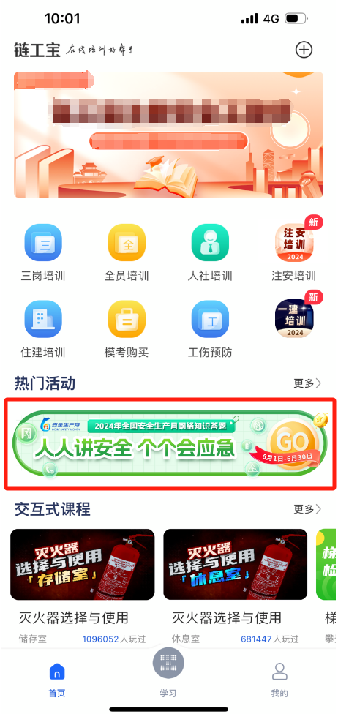
第一步：进行微信授权，如下图所示，点击允许，确认，授权链工宝登录答题活动。
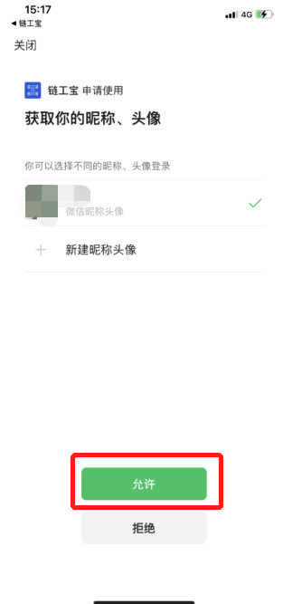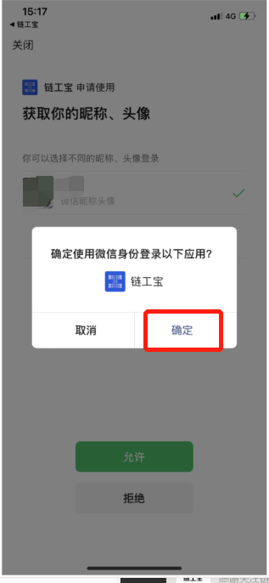
第二步：选择答题活动方式。地区用户请点击“地区入口”进入。
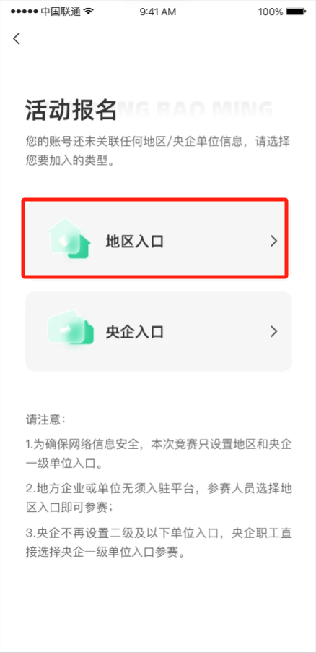
第三步：填写地区信息，填写所在省份信息即可。填写完后提交即报名成功，进入答题活动首页。如下图所示：
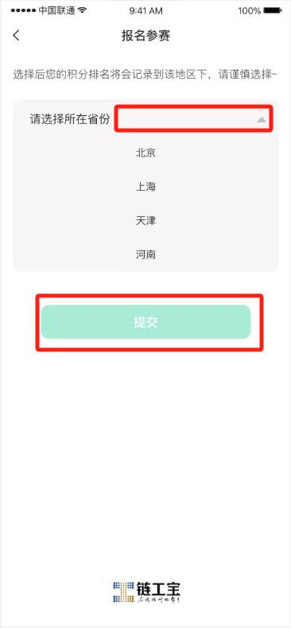

3、答题流程
报名成功后，系统自动跳转至答题活动首页。
- 参与答题
点击答题活动首页的“开始答题”按钮进入答题，每天仅可答题一次。请注意：若答题过程中点击退出按钮，则视为中途退出，不可再次答题。答题结束后点击“查看答题结果”按钮，可查看本次答题成绩。

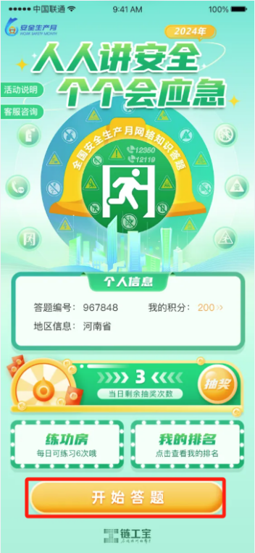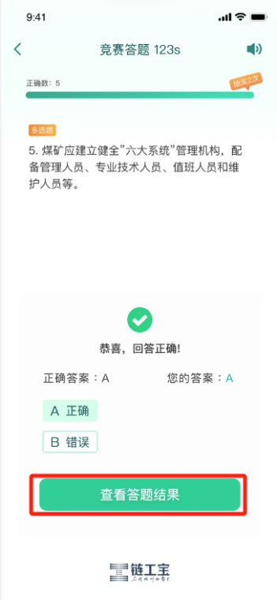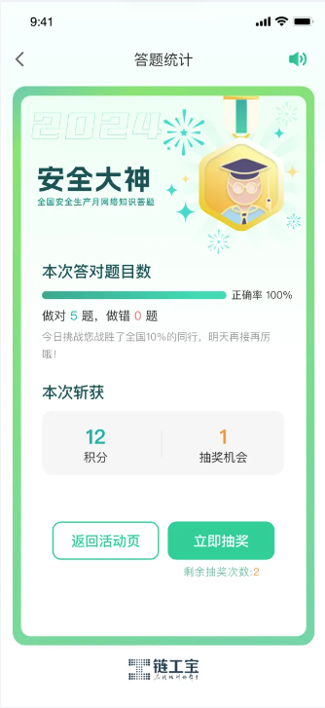
- 抽奖
在答题活动首页，点击抽奖活动按钮，进入抽奖界面操作，如下图所示：
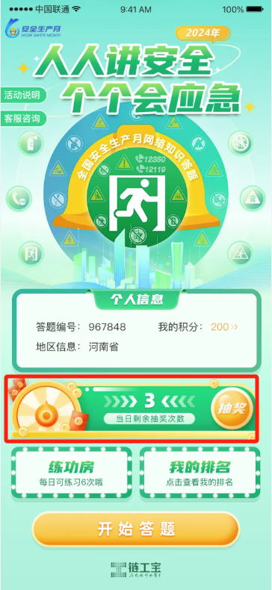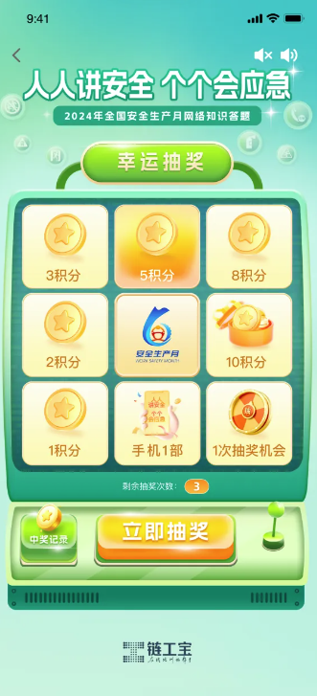
- 练功房
在答题活动首页点击“练功房”按钮，扫码关注“链工宝”微信公众号（自愿关注）。活动期间可每日在练功房中进行练习提高活动答题的正确率。在链工宝公众号菜单栏选择“练功房”进入，每日最多练习6次。
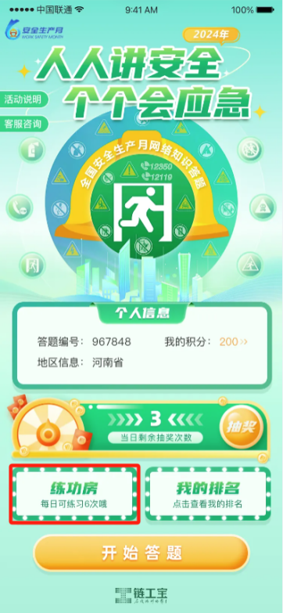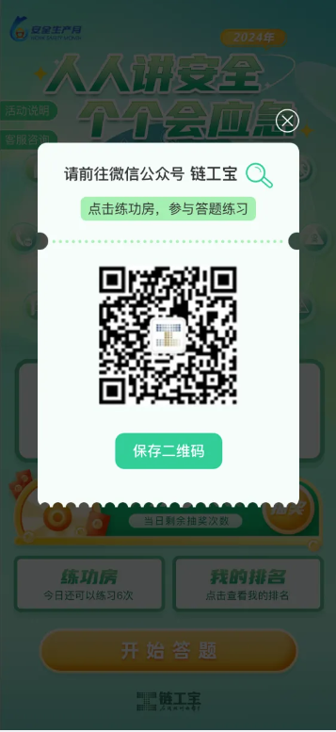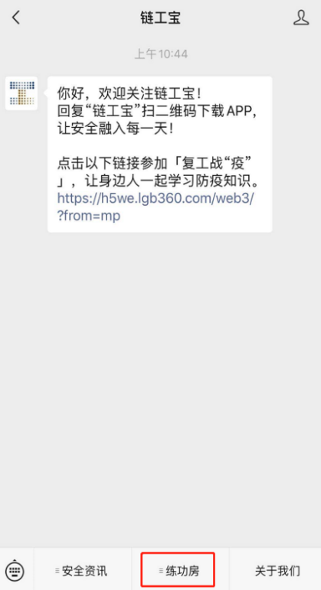
- 个人排名
在活动首页点击“我的排名”按钮进入，可查看该用户累计积分的排名，可分享排名并支持切换日期查看往期排名。请注意：1、若在您选择的日期下并未答题，会显示暂无排名信息。2、当天的排名信息将会在第二天凌晨计算完毕并展示。
如下图所示:
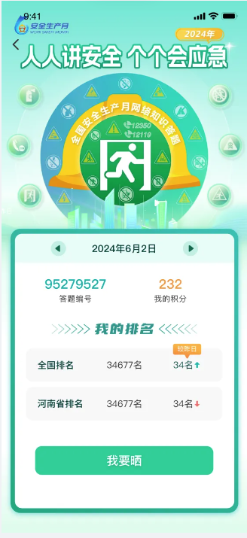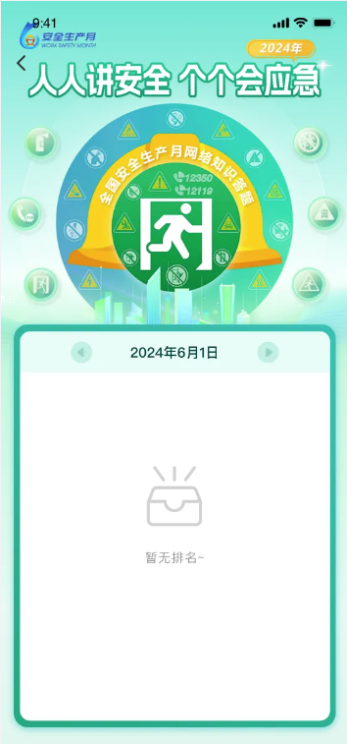
- 修改活动地区
在活动首页，点击地区信息，即可展示地区详情，点击“修改地区信息”按钮后，即可进入修改地区信息页面进行修改。
请注意：修改了活动入口后，个人的积分会随之带入到更新后的地区下，个人排名也会在更新后的地区下进行排名。
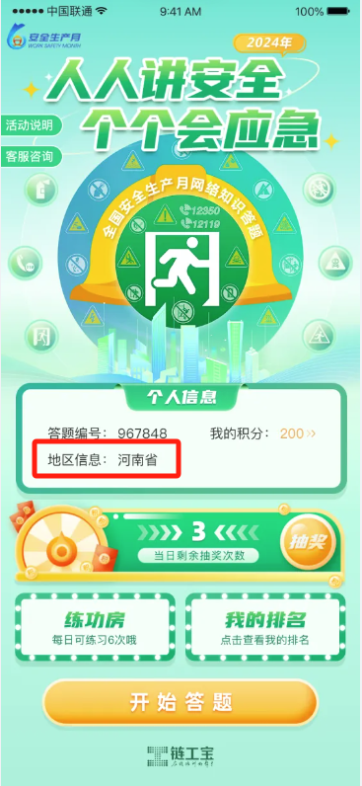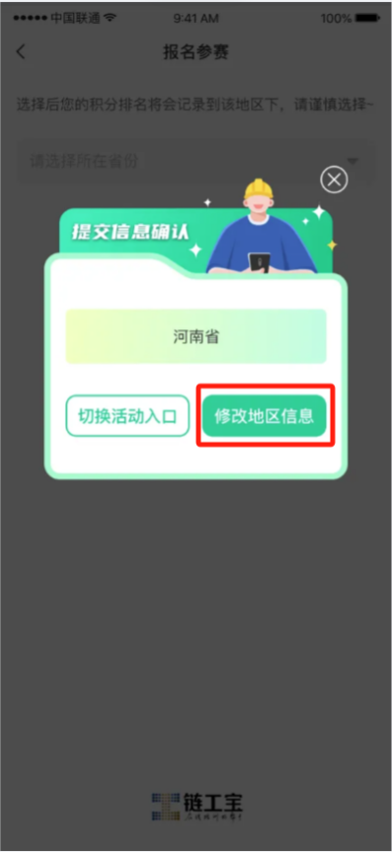
- 切换活动类型
若用户活动类型选择有误，可在答题活动首页点击“地区信息”，在弹窗中选择“切换活动入口”进入修改。
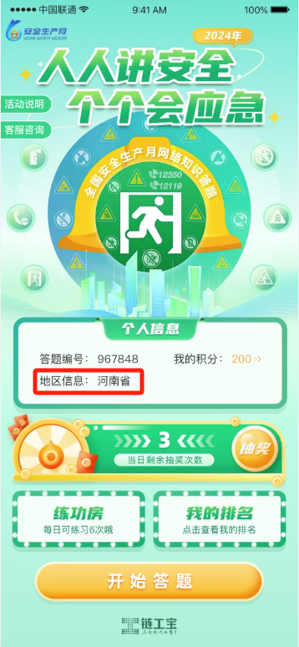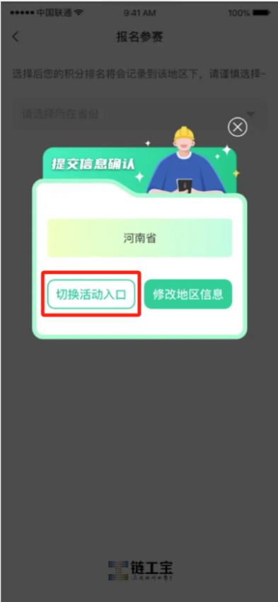

进入后用户将重走报名流程，可将当前“地区入口”切换为“央企入口”。
切换成功后该用户积分不清零，本人在地区的积分将被带入切换后的央企中，请谨慎修改。

二、PC端-活动流程

1、活动入口
在浏览器中打开全国安全生产月官网，点击首页专题专栏“2024年全国安全生产月网络知识答题”，进入pc端活动登录页面，如下图所示：
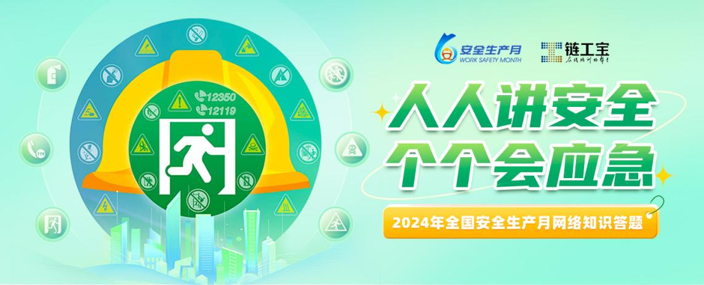

2、账号登录
进行微信授权，如下图所示，点击允许，确定，授权链工宝登录答题活动。
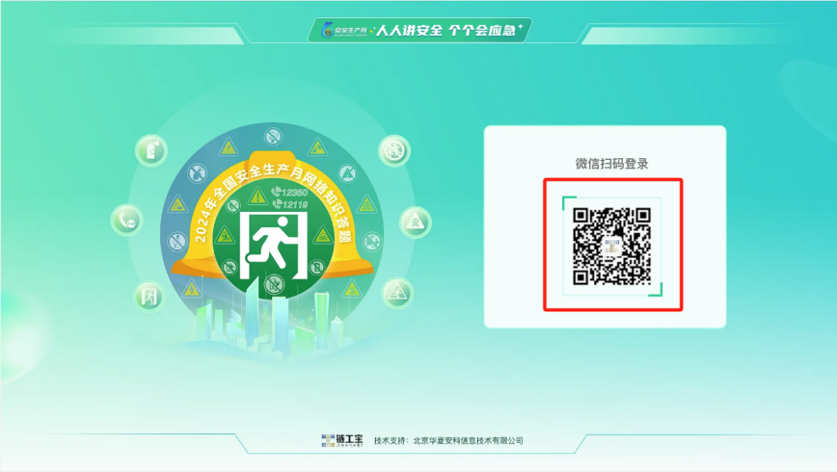

3、报名流程
登录后进入活动首页，用户先完成报名流程，共三步：
第一步：选择活动类型。请选择“地区入口”进入下一步。
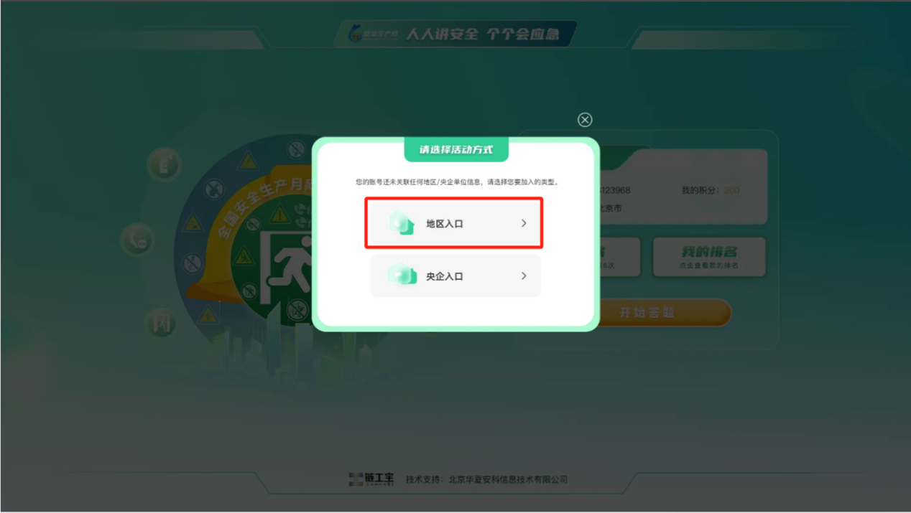
第二步：选择答题活动地区，选择后，点击提交按钮。
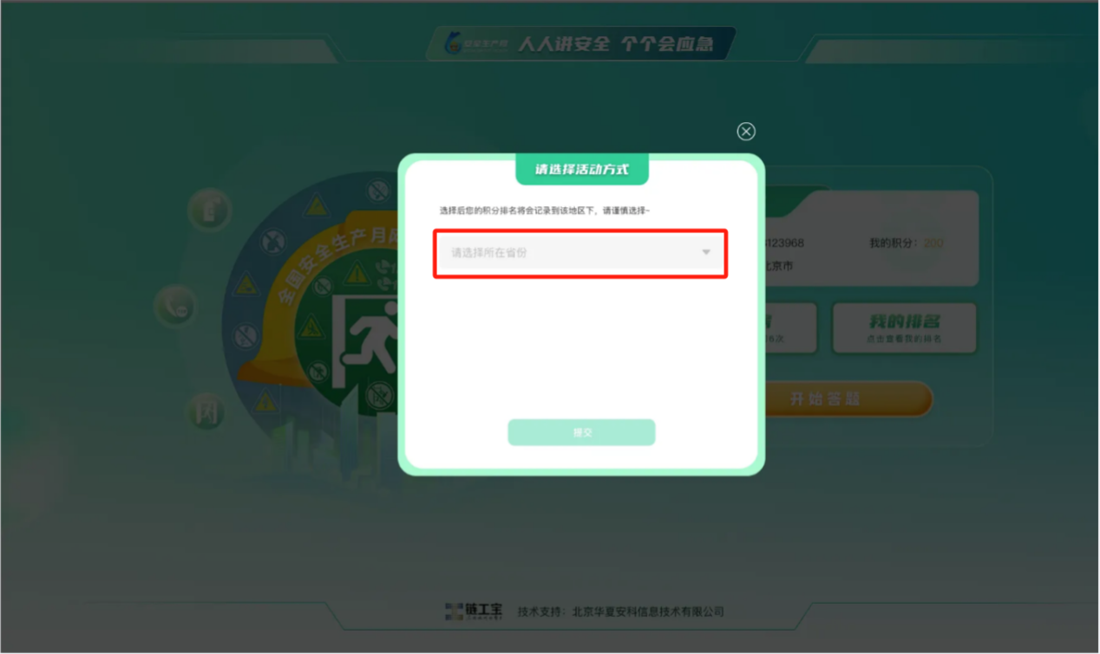
第三步：确认地区信息，确认无误后点击“提交”按钮，报名完成后即可进入活动页面。
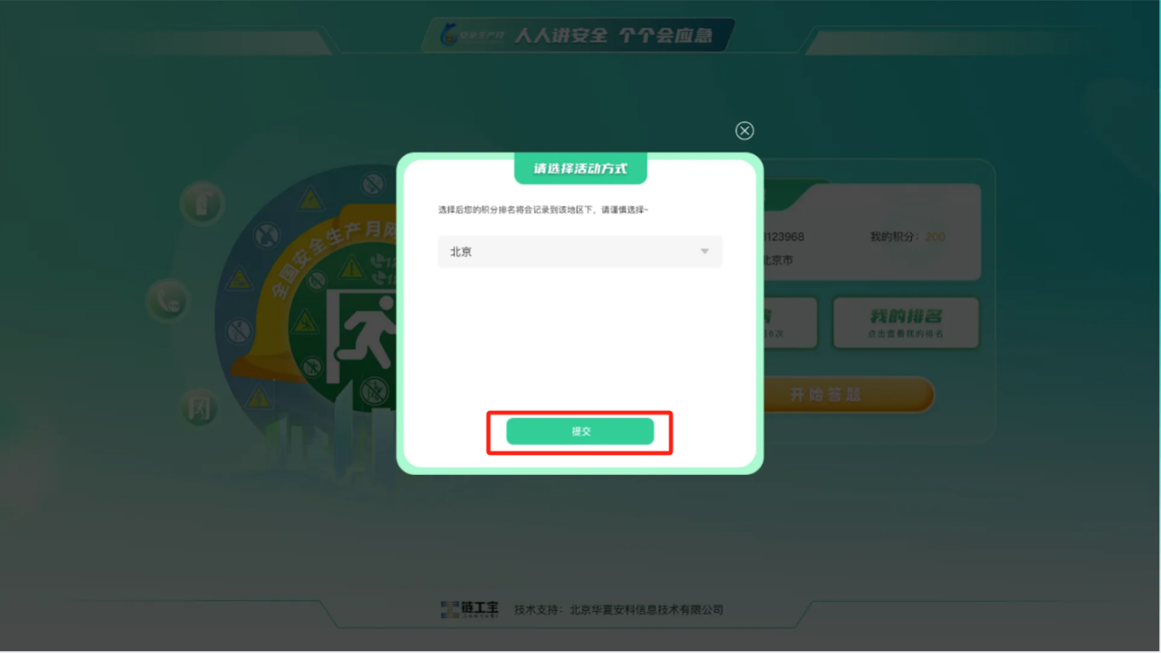

4、答题流程
- 参与答题
报名成功后，方可参加答题活动，每天一次挑战机会。点击活动首页的“开始答题”即可参与答题。
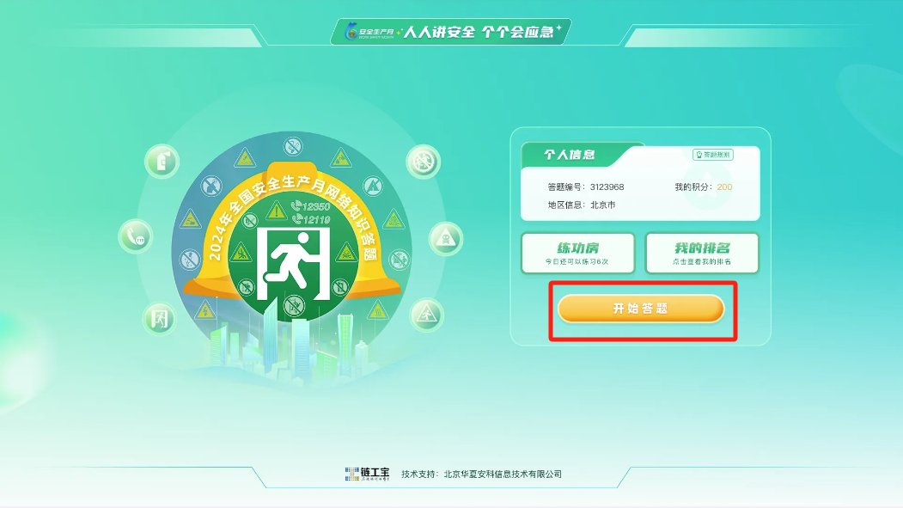
答题结束后点击“查看答题结果”按钮，可查看本次答题成绩。
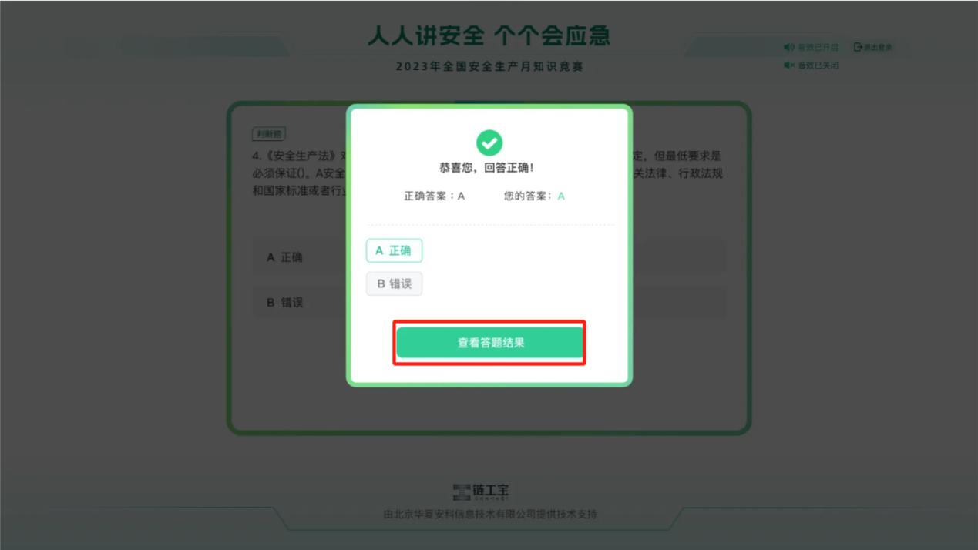
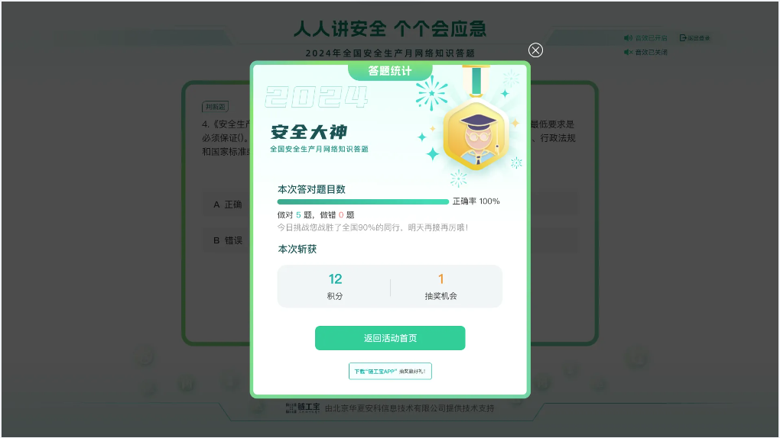
- 抽奖
若需参与抽奖，在活动首页点击右下角按钮，手机扫描二维码下载后，在APP端参与抽奖。

- 练功房
在答题活动首页点击“练功房”按钮，在弹窗中扫码关注“链工宝”微信公众号（自愿关注）。选择“练功房”进入练习。
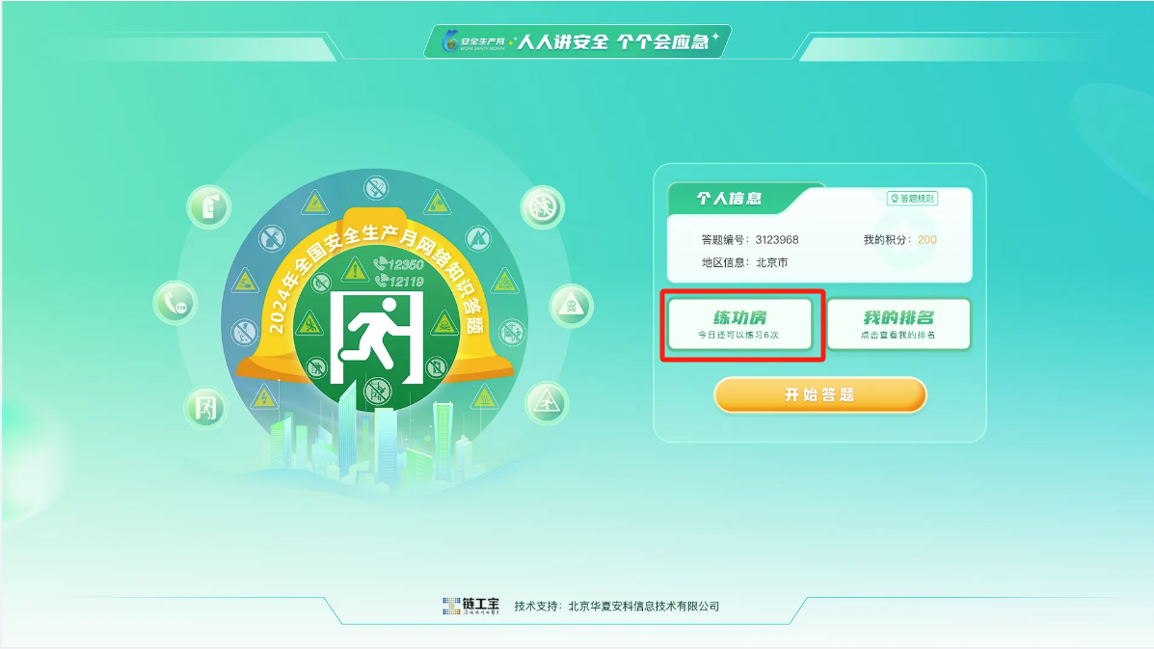
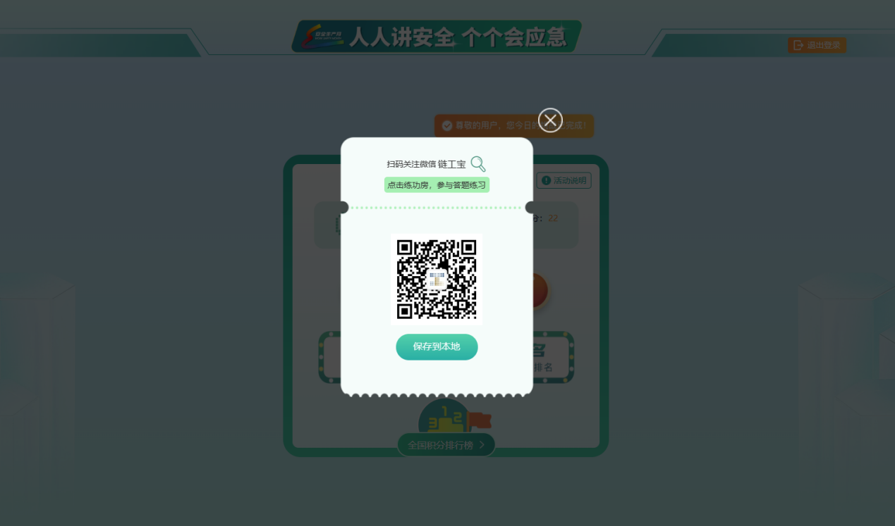
- 我的排名
点击答题活动首页的“我的排名”按钮，可查看该用户累计所得积分的当日排名，并支持切换日期查看往期排名。
